Vyhodnocení plánu EVVO pro školní rok 2025/2026
Ve školním roce 2025/2026 byly v rámci environmentální výchovy, vzdělávání a osvěty (EVVO) realizovány plánované aktivity zaměřené na rozvoj ekologického myšlení, odpovědného přístupu k životnímu prostředí a aktivního zapojení žáků do péče o své okolí. Aktivity probíhaly napříč všemi ročníky a byly začleněny do výuky i mimoškolních činností.
Environmentální témata byla průběžně zařazována do výuky na 1. i 2. stupni zejména v rámci vzdělávacích oblastí Člověk a jeho svět, Člověk a příroda a Člověk a společnost. Výuka byla obohacována projektovými aktivitami, tematickými dny, besedami, exkurzemi a výukou v terénu.
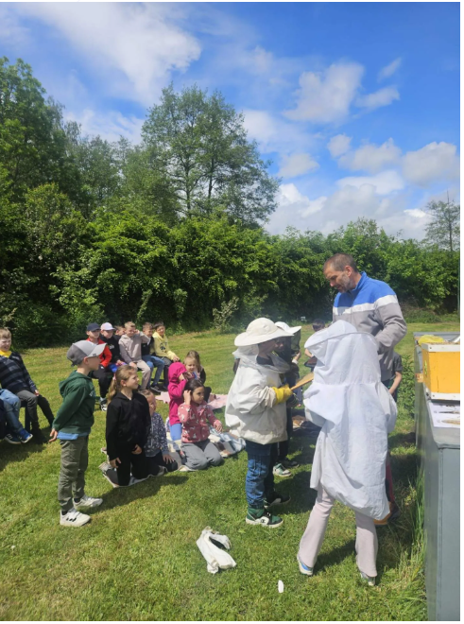Den včel ve ŠD

V průběhu školního roku se škola zapojila do řady krátkodobých projektů. Tradičně proběhla akce v rámci Dne Země spojená s úklidem okolí školy a veřejných prostranství. Mezi další výsledky aktivit Dne Země lze také zařadit Sestavení Hmyzího domečku. Výroba stojánků na psací potřeby do odborných učeben z odpadových materiálů a zoologická exkurze v DDM Centru zvířat Stará Role. Žáci se účastnili aktivit zaměřených na zdravý životní styl, ochranu přírody a udržitelný způsob života. Ve spolupráci s partnery školy (Dizajn park) byly realizovány programy zaměřené na upcyklaci materiálů, ochranu zvířat a poznávání regionální přírody. Ve spolupráci se školním parlamentem byly peníze vybrané během vánočního jarmarku využity na nákup stanů a spacáků pro Dětský domov. Stejným směrem pak byla také věnována sbírka nadbytečných školních pomůcek.
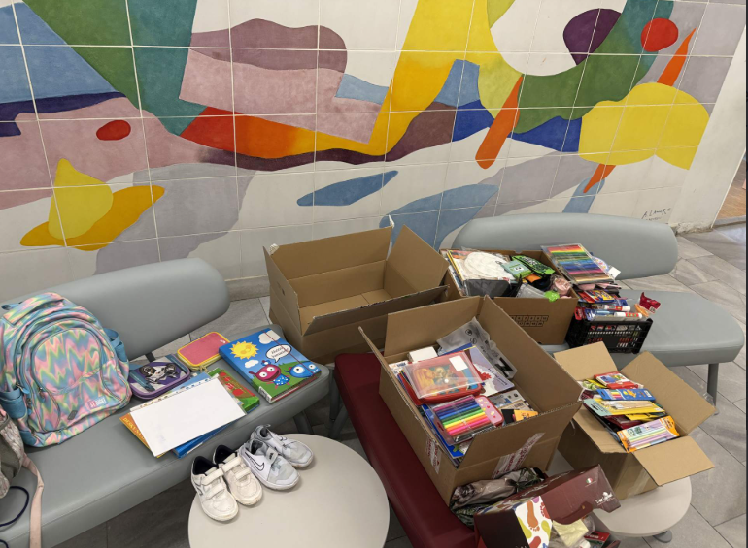
Sbírka školních pomůcek pro DD
Pokračovala také realizace dlouhodobých projektů. Ve třídách probíhalo třídění odpadu včetně bioodpadu, papíru a plastů. Žáci byli vedeni k odpovědnému nakládání s odpady a k šetrnému využívání přírodních zdrojů. Školní parlament podporoval ekologicky zaměřené aktivity a zapojoval žáky do přípravy vlastních projektů. Úspěšně pokračovaly také aktivity projektu RODOKLUB podporující spolupráci mezi generacemi a rozvoj dobrovolnictví.
Významnou součástí EVVO byla péče o prostředí školy. Žáci se podíleli na jarním úklidu okolí školy, starali se o pokojové rostliny a podíleli se na výzdobě školy s využitím přírodních a recyklovaných materiálů. Průběžně byli vedeni k šetření energiemi a vodou a k udržování čistoty ve školních prostorách. Obnoven byl také nevyužitý záhon, který je nyní osázen bylinkami a kořením.
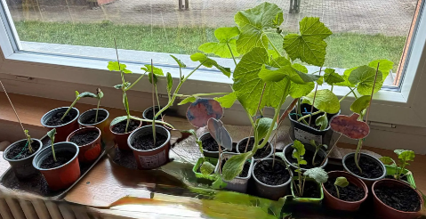
Rostliny opečovávané ŠD

V oblasti sběrových aktivit byly využívány nádoby na tříděný odpad umístěné ve třídách a společných prostorách školy. Proběhl sběr kaštanů pro myslivce a dle možností také sběr přírodnin a materiálů určených pro zvířata v Minizoo ve Staré Roli. Tyto aktivity přispěly k rozvoji vztahu žáků k přírodě a odpovědnosti vůči okolnímu prostředí.
Žáci školy se zapojovali do soutěží a olympiád s přírodovědným a ekologickým zaměřením. Účastnili se zejména biologické a zeměpisné olympiády, soutěže Mladý chemik a dalších tematických akcí dle aktuální nabídky. Někteří žáci úspěšně reprezentovali školu v okresních a krajských kolech soutěží.
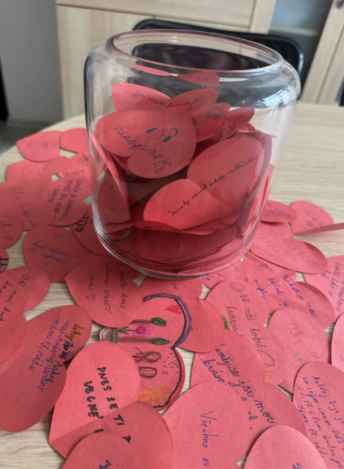
Šíření pozitivních vzkazů
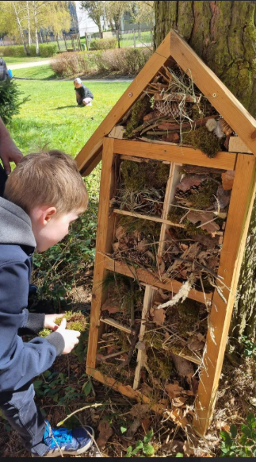
Hmyzí domeček
V rámci exkurzí a výletů byly využívány nabídky organizací zaměřených na environmentální vzdělávání. Žáci navštěvovali přírodovědně zaměřené lokality a seznamovali se s problematikou ochrany přírody, hospodaření s odpady a regionální krajinou.
O průběhu aktivit byli žáci i rodiče informováni prostřednictvím nástěnek, prezentací prací žáků a webových stránek školy. Pokračovala také spolupráce s rodiči, organizacemi města Karlovy Vary, mateřskými a základními školami v regionu a dalšími partnery podporujícími environmentální vzdělávání.

Lze konstatovat, že cíle stanovené v plánu EVVO byly ve školním roce 2025/2026 průběžně naplňovány. Žáci měli možnost aktivně se zapojovat do environmentálních aktivit, rozvíjet své znalosti a dovednosti v oblasti ochrany životního prostředí a vytvářet si odpovědný vztah k přírodě i místu, ve kterém žijí. V realizaci většiny aktivit bude škola pokračovat i v následujícím školním roce.

V Karlových Varech dne 17.06.2026
Koordinátorka EVVO Mgr. Veronika Majerová

